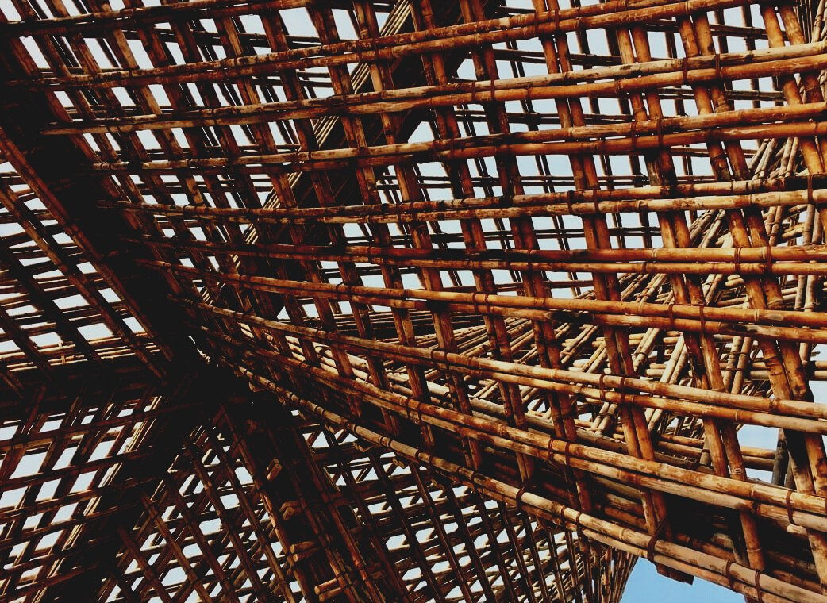

ΥΛΙΚΟ ΑΞΙΟΛΟΓΗΣΗΣ
Μαθησιακή Ενότητα 3

UPWOOD
Βελτίωση δεξιοτήτων των τεχνιτών, οικοδομικών εργασιών, στις μεθόδους ξύλινων κατασκευών για ενεργειακά κτήρια

methods for energy-efficient buildings

UPWOOD
Up-skilling construction workers in wood construction methods for energy-efficient buildings

methods for energy-efficient buildings

UPWOOD
Up-skilling construction workers in wood construction methods for energy-efficient buildings

methods for energy-efficient buildings

UPWOOD
Up-skilling construction workers in wood construction methods for energy-efficient buildings

truction methods for energy-efficient buildings

UPWOOD
Up-skilling construction workers in wood construction methods for energy-efficient buildings

methods for energy-efficient buildings

UPWOOD
Up-skilling construction workers in wood construction methods for energy-efficient buildings

methods for energy-efficient buildings

UPWOOD
Up-skilling construction workers in wood construction methods for energy-efficient buildings

methods for energy-efficient buildings

UPWOOD
Up-skilling construction workers in wood construction methods for energy-efficient buildings

1. ΜΕΛΕΤΕΣ ΠΕΡΙΠΤΩΣΕΩΝ 2
ΜΕΛΕΤΗ ΠΕΡΙΠΤΩΣΗΣ 1 2
ΜΕΛΕΤΗ ΠΕΡΙΠΤΩΣΗΣ 2 2
ΜΕΛΕΤΗ ΠΕΡΙΠΤΩΣΗΣ 3 3
ΜΕΛΕΤΗ ΠΕΡΙΠΤΩΣΗΣ 4 3
ΜΕΛΕΤΗ ΠΕΡΙΠΤΩΣΗΣ 5 3
ΜΕΛΕΤΗ ΠΕΡΙΠΤΩΣΗΣ 6 4
ΜΕΛΕΤΗ ΠΕΡΙΠΤΩΣΗΣ 7 6
MΕΛΕΤΗ ΠΕΡΙΠΤΩΣΗΣ 8 7
ΜΕΛΕΤΗ ΠΕΡΙΠΤΩΣΗΣ 9 9
ΜΕΛΕΤΗ ΠΕΡΙΠΤΩΣΗΣ 10 11
ΜΕΛΕΤΗ ΠΕΡΙΠΤΩΣΗΣ 11 13
ΜΕΛΕΤΗ ΠΕΡΙΠΤΩΣΗΣ 12 14
ΜΕΛΕΤΗ ΠΕΡΙΠΤΩΣΗΣ 13 16
2. ΣΥΧΝΕΣ ΕΡΩΤΗΣΕΙΣ (FAQS) 17
3. ΕΡΩΤΗΣΕΙΣ ΠΟΛΛΑΠΛΗΣ ΕΠΙΛΟΓΗΣ 22
4. ΜΕΛΕΤΗ ΠΕΡΙΠΤΩΣΗΣ ΚΑΙ ΑΝΑΛΥΣΗ ΣΕΝΑΡΙΩΝ ΕΦΑΡΜΟΓΗΣ 27

ΜΕΛΕΤΕΣ ΠΕΡΙΠΤΩΣΕΩΝ
ΠΡΟΓΡΑΜΜΑΤΙΣΜΟΣ ΕΡΓΑΣΙΩΝ ΚΑΙ ΔΙΑΧΕΙΡΙΣΗ ΟΜΑΔΑΣ

ΜΕΛΕΤΗ ΠΕΡΙΠΤΩΣΗΣ 1
Τα καθήκοντα είναι εργασίες ή δραστηριότητες που απαιτούν χρόνο και πόρους. Η διάρκεια της εργασίας μπορεί να υπολογιστεί είτε με βάση τη διαθεσιμότητα των θέσεων εργασίας είτε με βάση τις απαιτήσεις εργασίας της ομάδας εργασίας.
Σε αυτό το παράδειγμα ας υπολογίσουμε τη διάρκεια ενός καθήκοντος εάν ο αριθμός των καθηκόντων είναι 100 m², η διαθεσιμότητα θέσεων εργασίας είναι 10,00 m²/ βάρδια και η απαιτούμενη εργασία είναι 0,70 εργατοώρες/m². Μια βάρδια περιλαμβάνει 7,5 ώρες εργασίας.
Διάρκεια καθήκοντος: (Αριθμός καθηκόντων x απαιτούμενη εργασία) / ομάδα εργασίας
(100 m² x 0,70 ώρες εργαζομένου/m²)/7,5 ώρες εργαζομένου = 9,33 (βάρδιες)
Κατά συνέπεια, απαιτούνται 9,33 βάρδιες για την ολοκλήρωση καθηκόντων 100 m².

ΜΕΛΕΤΗ ΠΕΡΙΠΤΩΣΗΣ 2
Υπολογίστε την απαιτούμενη ομάδα εργασίας για την ολοκλήρωση μιας εργασίας 230 m² σε δύο βάρδιες επί επτά ημέρες. Η μία βάρδια περιλαμβάνει 7,5 ώρες εργασίας και η απαίτηση σε εργατικό δυναμικό είναι 0,25 εργατοώρες/m².
Απαιτούμενη ομάδα εργασίας: (Αριθμός καθηκόντων x απαίτηση εργασίας) / Διάρκεια
(230 m² x 0,25 εργατοώρες/m²) / 14 βάρδιες = 4,107...
Κατά συνέπεια, απαιτούνται τουλάχιστον 4 εργαζόμενοι για την ολοκλήρωση των εργασιών.

ΕΓΡΟΝΟΜΙΑ ΚΑΙ ΑΣΦΑΛΕΙΑ

ΜΕΛΕΤΗ ΠΕΡΙΠΤΩΣΗΣ 3
Σκεφτείτε την τρέχουσα εργασία σας ή κάποια που είχατε στο παρελθόν. Ποιους κινδύνους αναγνωρίζετε; Χωρίστε τους στις ακόλουθες ομάδες:
• Κίνδυνοι που συνδέονται με την εκτέλεση της εργασίας
• Κίνδυνοι λόγω των συνθηκών εργασίας
• Κίνδυνοι που σχετίζονται με το εργασιακό περιβάλλον
• Κίνδυνοι που προκύπτουν από τον προγραμματισμό και τη διαχείριση της εργασίας

ΜΕΛΕΤΗ ΠΕΡΙΠΤΩΣΗΣ 4
Σας έχει ζητηθεί να εντοπίσετε και να αντιμετωπίσετε πιθανές κακές ρουτίνες ή να κάνετε παρατηρήσεις στο εργασιακό σας περιβάλλον; Τι είδους παρατηρήσεις κάνετε κάνει;
Ένας καλός τρόπος για να εντοπίσετε την περιττή ανάληψη κινδύνων, να αντιμετωπίσετε τις κακές συνήθειες και να αποτρέψετε όσο το δυνατόν περισσότερα ατυχήματα είναι να ζητήσετε από τους υπαλλήλους στον συνεργαζόμενο χώρο να κάνουν παρατηρήσεις του εργασιακού τους περιβάλλοντος που τεκμηριώνονται είτε σε ηλεκτρονική είτε σε έντυπη μορφή.

ΟΔΗΓΙΕΣ ΓΙΑ ΤΗ ΜΕΤΑΦΟΡΑ ΚΑΙ ΤΗΝ ΑΠΟΘΗΚΕΥΣΗ ΔΟΜΙΚΩΝ ΥΛΙΚΩΝ

ΜΕΛΕΤΗ ΠΕΡΙΠΤΩΣΗΣ 5
Ποιοι παράγοντες πρέπει να ληφθούν υπόψη κατά την επιλογή του τρόπου μεταφοράς. Σημαντικοί παράγοντες μπορεί να είναι η αξία και οι ιδιότητες των αγαθών. Τι άλλο θα πρέπει να υπολογίσετε; Εξηγήστε τις επιλογές σας.

ΑΡΧΙΤΕΚΤΟΝΙΚΟΣ ΣΧΕΔΙΑΣΜΟΣ

ΜΕΛΕΤΗ ΠΕΡΙΠΤΩΣΗΣ 6
Στάδια κτιριακού σχεδιασμού
Η έννοια του κτιριακού σχεδιασμού (Βuilding Design) αναφέρεται στην αποτύπωση των στοιχείων που σχετίζονται με τον αρχιτέκτονικα και τον μηχανικό.
Συνήθως, ο αρχιτέκτονας ετοιμάζει το σχέδιο και είναι αρμόδιος να αποτυπώσει τα χαρακτηριστικά του κτιρίου, να καταγράψει τις ιδαίτερες ανάγκες του ιδιοκτήτη. Υπάρχουν πέντε στάδια σχεδιασμού μέχρι την τελική ολοκλήρωση του σχεδίου.
Καταγράψετε τα στάδια σχεδιασμού ενός κτιρίου εξηγώντας το καθένα από αυτά.
Στάδια κτιριακού σχεδιασμού | Περιγραφή …
Σχηματική σχεδίαση | ο αρχιτέκτονας επικοινωνεί με τον πελάτη και καθορίζει τις απαιτήσεις και τους στόχους του έργου.  Ο αρχιτέκτονας ξεκινά με μια σειρά από σκίτσα για να αποτυπώσει ένα αρχικό σχέδιο. Αυτό το μέρος περιλαμβάνει διαστάσεις και βασικά σχήματα που μπορεί να θέλει ο πελάτης. Παρουσιάζεται μια εκτίμηση κόστους στον πελάτη για να μπορεί να αποφασίσει σχετικά με τον τελικό σχεδιασμό, καθώς σε αυτή την φάση υπάρχει δυνατότητα αλλαγών στα βασικά σχέδια
Ανάπτυξη Σχεδιασμού | Περιλαμβάνει την συλλογή όλων των πληροφοριών που συγκεντρώθηκαν στην προηγούμενη φάση. Η διαδικασία αναλύει υλικά, θέσεις οπών και γενικές δομικές λεπτομέρειες.
Συμπλήρωση των εγγράφων | Μπορούν να συμπληρωθούν τα έγγραφα που χρειάζονται για την κατασκευή. Τα σχέδια είναι πλέον πολύ αναλυτικά και μπορούν να χρησιμοποιηθούν κατά την φάση της κατασκευής και για την λήψη τελικής απόφασης σχετικά με την επιλογή υλικών. Όταν ολοκληρωθεί αυτή η φάση, τα τελικά σχέδια στέλνονται στον κατασκευαστή για οικονομική προσφορά και στην Πολεοδομία για έκδοση άδειας κατασκευής.
Φάση διαπραγμάτευσης | Εξαρτάται από το είδος του έργου. Μερικές φορές χρειάζεται μια φάση διαπραγμάτευσης για να αποφασιστούν όλες οι λεπτομέρειες της κατασκευής και να γίνουν συμφωνίες με όλα τα εμπλεκόμενα μέρη.
Φάση κατασκευής | Χάρη στον σχεδιασμό του κτιρίου, είναι εφικτό να επιτευχθεί η πλήρης υλοποίηση της τελικής πρότασης για την κατασκευή του κτιρίου.

ΜΕΛΕΤΗ ΠΕΡΙΠΤΩΣΗΣ 7

Η έννοια του κτιριακού σχεδιασμού (Βuilding Design) αναφέρεται στην αποτύπωση των στοιχείων που σχετίζονται με τον αρχιτέκτονα και τον μηχανικό. Ένας πελάτης ζητάει μια καμπίνα από ξύλο.
Το κτίριο δεν πρέπει να είναι μεγαλύτερο από 40 τετραγωνικά μέτρα και θα πρέπει να χώρο για όλες τις απαραίτητες ανάγκες που περιλαμβάνονται σε ένα ολοκληρωμένο σπίτι όπως υπνοδωμάτιο, κουζίνα, μπάνιο και καθιστικό. Θα μπορούσε να συμπεριληφθεί ένα κατάστρωμα, όμως το υλικό που θα χρησιμοποιηθεί πρέπει να είναι το ξύλο.
Με αυτές τις πληροφορίες:
Παρουσιάσετε το πρώτο και το δεύτερο μέρος ενός σχεδίου, ετοιμάζοντας σκίτσα του κτιρίου και ολοκληρώνοντας τη φάση του σχεδιασμού.

Παραδείγματα
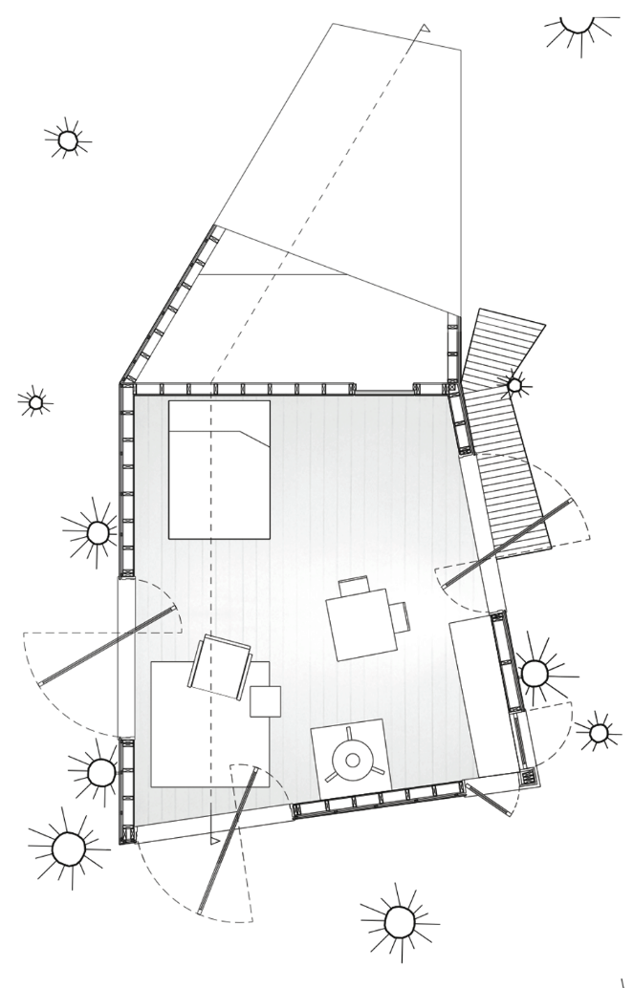
Τα πρώτα σκίτσα του έργου-Jacobs Chang
Πηγή: Ιστοσελίδα 1

Half Tree House-Jacobs Chung Πηγή: Ιστοσελίδα 1

Βιβλιογραφία
-Ιστοσελίδα 1:
https://www.architectmagazine.com/project-gallery/half-tree-house_o

ΦΥΣΙΚΗ ΤΟΥ ΚΤΙΡΙΟΥ, ΤΟΠΟΘΕΤΗΣΗ ΒΡΑΧΕΩΣ ΦΡΑΓΜΑΤΟΣ ΥΔΡΑΤΜΩΝ ΚΑΙ ΚΙΝΔΥΝΟΙ ΑΠΟ ΤΗΝ ΠΡΟΚΥΠΤΟΥΣΑ ΣΥΜΠΥΚΝΩΣΗ.

MΕΛΕΤΗ ΠΕΡΙΠΤΩΣΗΣ 8
Η αναγκαιότητα εγκατάστασης ενός στοιχείου φράγματος υδρατμών σε κάθε εξωτερικό τοίχο του κτιρίου είναι προφανής. Παρέχει εξαιρετικές συνθήκες για τους εσωτερικούς χώρους και διατηρεί την ανθεκτικότητα κάθε κατασκευαστικού στοιχείου.
Μόλις αναγνωριστεί η σημασία αυτού του είδους των κατασκευαστικών συστατικών στοιχείων, είναι επίσης σημαντικό να το έχουμε υπόψιν:
Ποιες μπορεί να είναι οι συνέπειες της μη τοποθέτησης του φράγματος υδρατμών στον τοίχο ενός κτιρίου;

Σπατάλη μονωτικών υλικών | Χωρίς το κατάλληλο βραχύ φράγμα υδρατμών, ο αέρας συμπυκνώνεται στο εσωτερικό του τοίχου, πράγμα που σημαίνει ότι τα μονωτικά στοιχεία μπορεί να έρθουν σε επαφή με νερό. Ανάλογα με το υλικό που χρησιμοποιείται για τη μόνωση, αυτό μπορεί να προκαλέσει σοβαρές ζημιές και να μειώσει τις ιδιότητες της μόνωσης.
Προβλήματα με τον κλιματισμό περιβάλλοντος | Εάν το μονωτικό υλικό είναι ευάλωτο στην επαφή με το νερό, αυτό σημαίνει ότι η μόνωση θα σταματήσει να λειτουργεί επαρκώς. Για το λόγο αυτό, η έλλειψη φράγματος υδρατμών θα κατέληγε σε ορισμένα ζητήματα κλιματισμού, λόγω των ελλιπών μονωτικών ιδιοτήτων.
Ύγρανση των στοιχείων του περιβλήματος | Φυσικά, εάν υπάρχει νερό στο τμήμα του τοίχου και δεν υπάρχει κανένα στοιχείο που να το εμποδίζει να βλάψει άλλα στοιχεία, το νερό θα προκαλέσει διαφορετικές ζημιές σε κάθε ευάλωτο στρώμα του τοίχου. Στην περίπτωση ξύλινων στοιχείων, το νερό θα μπορούσε να προκαλέσει κάποια προβλήματα με μούχλα, λόγω των διαφορετικών ευπαθειών του ξύλου στο νερό.
Επίπεδα εσωτερικής υγρασίας | Σε περίπτωση που τα στοιχεία αυτά αρχίσουν να παρουσιάζουν προβλήματα υγρασίας, το ξύλο θα χάσει προσωρινά τις υγροθερμικές του ιδιότητες και τα επίπεδα σχετικής υγρασίας στους εσωτερικούς χώρους θα παρουσιάσουν κάποια προβλήματα.

ΜΕΛΕΤΗ ΠΕΡΙΠΤΩΣΗΣ 9
Αναφέρετε ορισμένα από τα πιο χρήσιμα υλικά και συστήματα για την παροχή επαρκούς φράγματος υδρατμών στα περιβλήματα των κτιρίων και αναφέρετε ορισμένες από τις ιδιότητές τους:
Υλικό | Ιδιότητες
Ταινία Πολυαιθυλενίου | Οι καλές ιδιότητες αυτού του υλικού είναι οτι αποτελεί μία οικονομική επιλογή και είναι πολύ εύκολη η εγκατάστασή του. Ωστόσο, μία από τις πιο σημαντικές ιδιότητες είναι η πλήρης στεγανοποίηση από το νερό και τον αέρα. Αυτό είναι ένα πολύ αρνητικό χαρακτηριστικό, καθώς εμποδίζει την πνοή του αέρα μέσα από τους τοίχους, καθυστερώντας τις υγροθερμικές ιδιότητες του ξύλου
Μεμβράνη Φίλμ | Το υλικό αυτό προσφέρει καλή συμπεριφορά απέναντι στη συμπύκνωση και προστατεύει από τη διείσδυση του νερού, μπορεί να αντισταθεί σε τεράστιες θερμοκρασιακές μεταβολές, παρέχει κατάλληλη ανταλλαγή αερίων μεταξύ εσωτερικού και εξωτερικού χώρου.
Αργιλικός γύψος | Ο αργιλικός γύψος έχει πολύ καλές ιδιότητες ως φράγμα υδρατμών, καθώς συμπεριφέρεται επαρκώς έναντι των συμπυκνώσεων του αέρα. Είναι επίσης ένα πολύ διαπνέον υλικό, το οποίο σε συνδυασμό με κτίρια ξύλινης κατασκευής, εξασφάλιζει στον τοίχο πραγματικά εξαιρετικές υγροσκοπικές ιδιότητες.
Ασβεστοκονίαμα | Το υλικό αυτό είναι διαπερατό και επιτρέπει τη ροή ατμών και αέρα μέσα από το υλικό. Έχει μυκητοκτόνες ιδιότητες, πράγμα που σημαίνει ότι αποφεύγεται η ανάπτυξη κάθε είδους μούχλας. Επιπλέον, παρουσιάζει καλή αντίδραση έναντι του νερού.

ΛΥΣΕΙΣ ΠΥΡΑΣΦΑΛΕΙΑΣ ΚΑΙ ΠΡΟΣΤΑΣΙΑΣ

ΜΕΛΕΤΗ ΠΕΡΙΠΤΩΣΗΣ 10
Εκτίμηση πυκνότητας πυροθερμικού φορτίου σύμφωνα με το ΕΚ 1 μέρος 2 Παράρτημα Ε.
Θέμα
Ποια είναι η αναμενόμενη πυκνότητα πυροθερμικού φορτίου στο σπίτι για το οποίο είναι γνωστό:
- Έκταση 35 m²
- Μέσα στο δωμάτιο υπάρχουν 300 kg ξύλινα έπιπλα, 10 kg υλικά PVC, 100 kg υφάσματα και 3 kg χαρτί.
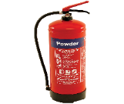
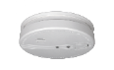
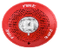
- Το δωμάτιο είναι εξοπλισμένο με ανιχνευτή καπνού και σύστημα συναγερμού. Υπάρχει πυροσβεστήρας και η κύρια έξοδος είναι μέσω της σκάλας εξόδου κινδύνου. 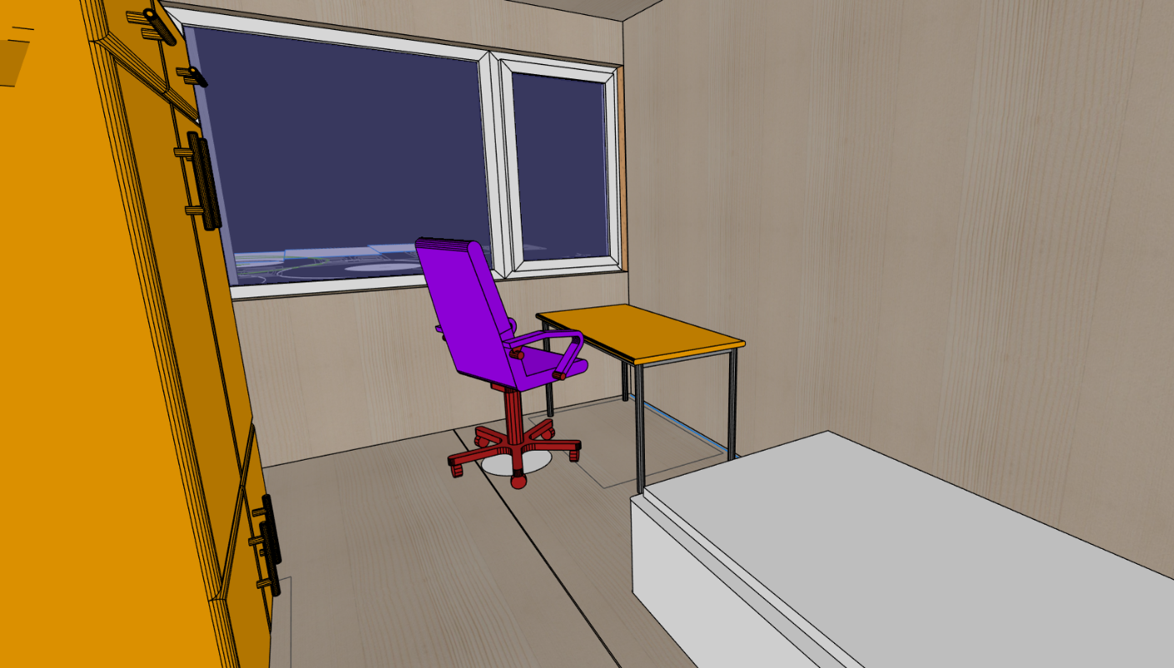
Ξύλινα έπιπλα
300 kg
PVC 10 kg
Υφάσματα 100 kg
Χαρτί 3 kg
Συναγερμός πυρκαγιάς
Ανιχνευτής καπνού
Πυροσβεστήρας
Λύση
- Βήμα 1 - Θερμότητα καύσης χρησιμοποιώντας το πρότυπο EN 1991-1-2 εξίσωση E.2 για καθένα ένα από τα περιγραφόμενα υλικά στο δωμάτιο.
- Βήμα 2 - Χαρακτηριστικό φορτίο πυρκαγιάς χρησιμοποιώντας το EN 1991-1-2 εξίσωση E.3 χρησιμοποιώντας ληφθέντα δεδομένα από το πρώτο βήμα και πληροφορίες σχετικά με την περιοχή του δωματίου.
- Βήμα 3 – Συντελεστής ενεργοποίησης πυρκαγιάς βάση μεγέθους διαμερίσματος - EN 1991-1-2 Πίνακας E.1.
- Βήμα 4 – Συντελεστής ενεργοποίησης πυρκαγιάς που σχετίζεται με την πληρότητα - EN 1991-1-2 Πίνακας E.1.
- Βήμα 5 – Συντελεστής ενεργών μέτρων πυρόσβεσης - EN 1991-1-2 Πίνακας E.2 και σημειώσεις μορφής σημειώσεων στην εξίσωση E.1.
- Βήμα 6 – Σχεδίαση όγκου πυρκαγιάς - EN 1991-1-2 εξίσωση E.1. Συντελεστής καύσης m=0,8.

ΜΕΛΕΤΗ ΠΕΡΙΠΤΩΣΗΣ 11
Εκτίμηση της λειτουργίας διαχωρισμού πυρκαγιάς απλού αντιπυρικού τοίχου CLT.
Θέμα
Ποια είναι η αναμενόμενη αντοχή στην κατηγορία πυρκαγιάς για το διαχωρισμό των παραμέτρων λειτουργίας (EI) ενός συμπαγούς ξύλινου τοίχου με δύο στρώσεις γύψου τύπου F και στις δύο πλευρές και μια πρόσθετη στρώση μόνωσης στην εκτεθειμένη πλευρά του τοίχου;
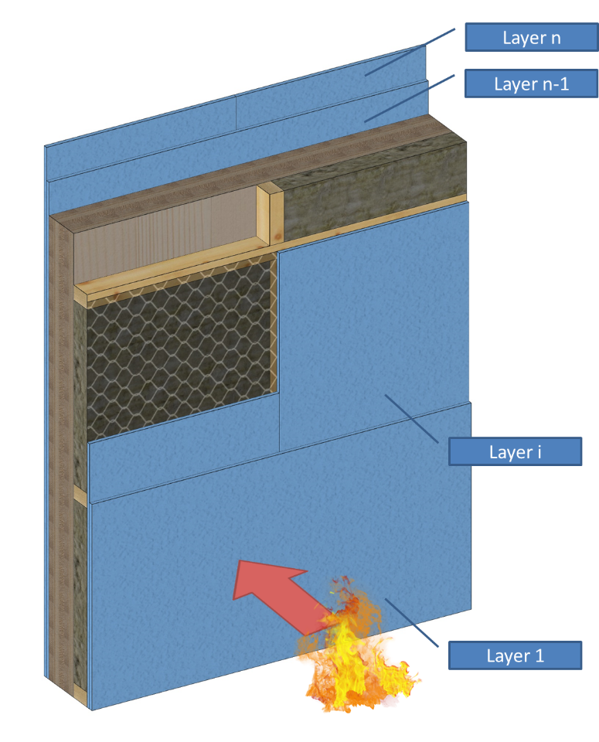
Λύση
Βήμα 1 – Ορισμοί υλικών
Βήμα 2 – Υπολογισμός του χρόνου πυροπροστασίας για κάθε στρώμα με χρήση της τεχνικής οδηγίας για την Ευρώπη SP Report 2010:19
Βήμα 3 – Υπολογισμός του χρόνου μόνωσης του τοίχου
Βήμα 4 – Υπολογισμός του χρόνου πυραντίστασης για τις παραμέτρους ακεραιότητας και μόνωσης σύμφωνα με τη μέθοδο SP Report 2010:19
Step 5 – Ταξινόμηση της δομής του τοίχου

ΘΕΡΜΟΜΟΝΩΤΙΚΑ ΥΛΙΚΑ

ΜΕΛΕΤΗ ΠΕΡΙΠΤΩΣΗΣ 12
Θέμα Υπολογίστε τον συντελεστή θερμοπερατότητας (τιμή U) στον τοίχο από τούβλα (Utot) με τις παρακάτω παραμέτρους:
Υλικό | Τούβλα αργίλου | Υαλοβάμβακας | Μπλοκ Σκυροδέματος | Γύψος
Πάχος, m (B) | 0.100 | 0.100 | 0.100 | 0.013
Αγωγιμότητα  (Τιμή k), W/m⋅K (K) | 0.77 | 0.04 | 1.13 | 0.50
Τιμή R εξωτερικής επιφάνειας 0.040 Km²/W και τιμή R εσωτερικής επιφάνειας 0.130 Km²/W
Λύση
Οι υπολογισμοί της τιμής U μπορούν να γίνουν λαμβάνοντας υπόψη το στρώμα-προς-στρώση της κατασκευής του στοιχείου του κτιρίου. Σημειώστε, ωστόσο, ότι αυτό δεν λαμβάνει υπόψη την ψυχρή γέφυρα (για παράδειγμα με δεσμούς τοίχου), κενά αέρα γύρω από τη μόνωση ή τις διαφορετικές θερμικές ιδιότητες, π.χ. αρμούς κονιάματος.
Βήμα 1. Υπολογίστε την τιμή θερμικής αντίστασης (τιμή R) σε κάθε υλικό (R_{i}):
Υλικό | Πάχος | Αγωγιμότητα  (τιμή-k) | Θερμικής Αντίστασης  (τιμή-R)
Εξίσωση | B_{i} | K_{i} | R_{i}=B_{i}/K_{i}
Εξωτερική επιφάνεια | – | – | 0.040 K m²/W
Τούβλα αργίλου | 0.100 m | 0.77 W/m⋅K | 0.130 K m²/W
Υαλοβάμβακας | 0.100 m | 0.04 W/m⋅K | 2.500 K m²/W
Μπλοκ Σκυροδέματος | 0.100 m | 1.13 W/m⋅K | 0.090 K m²/W
Γύψος | 0.013 m | 0.50 W/m⋅K | 0.026 K m²/W
Εσωτερική επιφάνεια | – | – | 0.130 K m²/W

Βήμα 2. Υπολογίστε την τιμή θερμικής αντίστασης (τιμή R) στον τοίχο (R_{tot}):
R_{tot}=R_{Out}+R_{Bricks}+R_{Wool}+R_{Blocks}+R_{plaster}+R_{ins}=0.040+0.130+2.500+0.090+
+0.026+0.130=2.916 K m²/W
Βήμα 3. Υπολογίστε τον συντελεστή θερμοπερατότητας (τιμή U) στον τοίχο (U_{tot}):
U_{tot}=1/R_{tot}=1/2.916=0.343 W/m²K
Σημειώστε ότι στο παραπάνω παράδειγμα, οι αγωγιμότητες (τιμές k) των οικοδομικών υλικών διατίθενται ελεύθερα στο διαδίκτυο. ιδίως από κατασκευαστές υλικών. Στην πραγματικότητα, η χρήση δεδομένων από τον κατασκευαστή θα βελτιώσει την ακρίβεια, όπου συγκεκριμένα προϊόντα καθορίζονται και είναι γνωστά κατά τη στιγμή του υπολογισμού.

ΜΕΛΕΤΗ ΠΕΡΙΠΤΩΣΗΣ 13
Θέμα Υπολογίστε την αγώγιμη μεταφορά θερμότητας (Q_{tot}) μέσω ενός επίπεδου τοιχώματος (από μελέτη περίπτωσης 1), με διαστάσεις τοίχου κτιρίου (H) 3m x (L) 15m και θερμοκρασία εξωτερική (-15^{ο}C) και εσωτερική (+ 22^{ο}C).
Λύση:
Βήμα 1. Υπολογίστε την επιφάνεια του τοίχου A.
A = HxL = 3x15=45m²
Βήμα 2. Υπολογίστε την διαφορά θερμοκρασίας (ΔT)
ΔT = T₁ – T₂=-15 – 22 = -37C
Βήμα 3. Υπολογίστε τη θερμική αγωγιμότητα από τη μελέτη περίπτωσης 1.
K_{tot}=K_{Bricks}+K_{Wool}+K_{Blocks}+K_{plaster} = 0.77+0.04+1.13+0.50=2.44 W/m⋅K

Βήμα 4. Υπολογίστε το πάχος του τοίχου
B=Sum (B_{i}) = 0.100+0.100+0.100+0.013=0.313 m
Βήμα 5. Υπολογίστε για αγώγιμη απώλεια ή λήψη θερμότητας μέσω ενός επίπεδου τοιχώματος (Q)
Q = k x A x ΔT / X = 2.44x 45x (-37)/0.313 = ̴-12980W = ̴-13 KW
όπου Q είναι η απώλεια ή η λήψη θερμότητας (W ή Btu/h);
k είναι η θερμική αγωγιμότητα (W/mK ή Btu/(hr ft °F));
A είναι η περιοχή που διαχέεται η θερμότητα (m² ή ft²);
ΔT είναι η διαφορά θερμοκρασίας (C ή F);
X είναι το πάχος του υλικού (m ή in.).

ΣΥΧΝΕΣ ΕΡΩΤΗΣΕΙΣ (FAQS)
ΠΡΟΓΡΑΜΜΑΤΙΣΜΟΣ ΕΡΓΑΣΙΩΝ ΚΑΙ ΔΙΕΥΘΥΝΣΗ ΟΜΑΔΑΣ
Τι είναι ηγεσία;
Η διοίκηση περιλαμβάνει όλες τις καθοδηγητικές ή αξιολογικές δραστηριότητες που εκτελούνται στον οργανισμό για τον καθορισμό των στόχων και την καθοδήγηση των δραστηριοτήτων σύμφωνα με τους καθορισμένους στόχους.
Γιατί είναι τόσο σημαντικός ο προγραμματισμός εργασίας;
Το άτομο που αναλαμβάνει το κατασκευαστικό έργο πρέπει να ηγείται και να διευθύνει το έργο στο σύνολό του, το οποίο λαμβάνει υπόψη τόσο τον προγραμματισμό του έργου, τις προμήθειες όσο και τον χρόνο που πρέπει να απαιτηθεί για τις φάσεις κατασκευής.

ΕΡΓΟΝΟΜΙΑ ΚΑΙ ΑΣΦΑΛΕΙΑ
Ποιος είναι υπεύθυνος για την ασφάλεια στο εργοτάξιο;
Ο κύριος ανάδοχος πρέπει να διασφαλίσει, μέσω εξοικείωσης και καθοδήγησης, ότι όλοι οι εργαζόμενοι στο κοινό εργοτάξιο έχουν επαρκείς γνώσεις για την ασφαλή εργασία.
Τι είναι ο προσανατολισμός;
Ο προσανατολισμός στο χώρο εργασίας είναι ένα μέτρο που απαιτείται από τον Νόμο για την Ασφάλεια στην Εργασία, το οποίο τεκμηριώνεται με υπογραφή όταν ένας εργαζόμενος φτάνει σε μια νέα θέση εργασίας.
Ποια είναι τα ζητήματα που σχετίζονται με την ασφάλεια της συσκευών ή μηχανιμάτων;
Η σήμανση CE, ανάγνωση των οδηγιών λειτουργίας του κατασκευαστή, χρήση προστατευτικού εξοπλισμού, έλεγχος της κατάστασης της συσκευής πριν από τη χρήση και χρήση της συσκευής ή του μηχανήματος ακολουθώντας τις οδηγίες.
ΟΔΗΓΙΕΣ ΓΙΑ ΤΗ ΜΕΤΑΦΟΡΑ ΚΑΙ ΤΗΝ ΑΠΟΘΗΚΕΥΣΗ ΔΟΜΙΚΩΝ ΥΛΙΚΩΝ
Γιατί πρέπει να αφαιρεθεί ένα πλαστικό κάλυμμα από το ξύλο, ιδαίτερα όταν ο χρόνος αποθήκευσης είναι μεγάλος;
Κατά την προστασία υλικών και κατασκευών, θεωρείται ότι το νερό που απορροφάται μπορεί να διαφύγει ελεύθερα.
Γιατί η προσωρινή αποθήκευση πρέπει να είναι σε επίπεδη επιφάνεια και να μην έχει επαφή με το έδαφος;
Η προστασία του ξύλινου υλικού κατά την αποθήκευση, τη μεταφορά και την προσωρινή αποθήκευση είναι ιδαίτερα σημαντική, καθώς το ξύλο τείνει να εξισορροπείται με τις συνθήκες του περιβάλλοντος.

ΑΡΧΙΤΕΚΤΟΝΙΚΟΣ ΣΧΕΔΙΑΣΜΟΣ
Σε τι αναφέρεται η έννοια του κτιριακού σχεδιασμού;
Η έννοια του κτιριακού σχεδιασμού (Βuilding Design) αναφέρεται στην αποτύπωση των στοιχείων που σχετίζονται με τον αρχιτέκτονα και τον μηχανικό.
Ποια είναι τα πέντε στάδια που οδηγούν στον τελικό σχεδιασμό ενός κτιρίου;
Τα στάδια είναι τα ακόλουθα: 1. Σχηματικός σχεδιασμός. 2. Ανάπτυξη Σχεδιασμού. 3. Συμπλήρωση των εγγράφων. 4. φάση διαπραγμάτευσης. 5. Φάση κατασκευής.
Η ανάπτυξη του αρχιτεκτονικού σχεδίου θεωρείται αντικειμενική ή υποκειμενική εργασία;
Και τα δύο, αφού ο σχεδιασμός των αρχιτεκτονικών χώρων φέρει τόσο την ανάγκη παροχής της καλύτερης ποιότητας ζωής και δραστηριότητας όσο και την ανάπτυξη ενός ενδιαφέροντος και όμορφου έργου τέχνης.

ΦΥΣΙΚΗ ΤΟΥ ΚΤΙΡΙΟΥ, ΤΟΠΟΘΕΤΗΣΗ ΒΡΑΧΕΩΣ ΦΡΑΓΜΑΤΟΣ ΥΔΡΑΤΜΩΝ ΚΑΙ ΚΙΝΔΥΝΟΙ ΑΠΟ ΤΗΝ ΠΡΟΚΥΠΤΟΥΣΑ ΣΥΜΠΥΚΝΩΣΗ.
Γιατί είναι τόσο σημαντική η τοποθέτηση του φράγματος υδρατμών;
Λόγω της διαφοράς θερμότητας μεταξύ της εσωτερικής και της εξωτερικής επιφάνειας του τμήματος του τοίχου υπάρχει ένα σημείο όπου η έντονη διαφορά θερμοκρασίας κάνει τον αέρα να συμπυκνώνεται, ρίχνοντας σωματίδια νερού τα οποία μπορούν να προκαλέσουν σοβαρές ζημιές στα εσωτερικά στρώματα του τοίχου.
Ποιες είναι οι συνέπειες της μη συνεκτίμησης της συμπεριφοράς του ξύλου έναντι της συμπύκνωσης υδρατμών;
Οι συνέπειες της μη συνεκτίμησης της συμπεριφοράς του ξύλου μπορεί να προκαλέσουν:
- διόγκωση των τοίχων,
- κατάρρευση του κτιρίου λόγω της αύξησης της πυκνότητας του ξύλου,
- προβλήματα με την τελική επίστρωση και την επένδυση των τοίχων,
- μούχλα στη γωνία του κτιρίου,
- παραμόρφωση των τοίχων λόγω ρωγμών και παγωμένου νερού,
- απορρόφηση υγρασίας από το μονωτικό υλικό και συνακόλουθη καταστροφή του.
Ποια είναι τα διαθέσιμα υλικά κατασκευής για βραχύ φράγμα υδρατμών;
Τα υλικά κατασκευής που διατίθενται για βραχύ φράγμα υδρατμών είναι πλαστικά, όπως φιλμ πολυαιθυλενίου, πληρωτικά υλικά και μεμβράνη φιλμ, καθώς και άλλα υλικά που λειτουργούν με υγρές τεχνολογίες, όπως ασβέστης αργίλου ή ασβεστοκονίαμα.

ΛΥΣΕΙΣ ΠΥΡΑΣΦΑΛΕΙΑΣ ΚΑΙ ΠΡΟΣΤΑΣΙΑΣ
Ποια είναι τα βασικά συστατικά που είναι απαραίτητα για την εκδήλωση πυρκαγιάς;
Πηγή καυσίμου, οξυγόνου και θερμότητας
Τι μπορεί να ειπωθεί για το κατασκευαστικό προϊόν όταν σε αυτό τοποθετείται αντίδραση στην κατηγορία πυρκαγιάς B-s1, d0;
Το προϊόν κατασκευής μπορεί να αντέξει παρατεταμένη έκθεση σε φωτιά, περισσότερο από 20 λεπτά, χωρίς σημαντική συμβολή στη φωτιά. Κατά τη διάρκεια αυτού του χρόνου, εκπέμπει μικρή ποσότητα καπνού και δεν διαδίδει φλεγόμενα θραύσματα.
Ποιες προσεγγίσεις υπολογισμού είναι διαθέσιμες για την εκτίμηση των επιδόσεων αντίστασης σε πυρκαγιά απλού τοίχου με ξύλινο σκελετό;
Υπάρχουν τρεις μέθοδοι: Ρυθμιστικό μοντέλο πυρκαγιάς, παραμετρικό μοντέλο πυρκαγιάς και προηγμένο μοντέλο πυρκαγιάς. Στη συγκεκριμένη περίπτωση, εάν δεν υπάρχουν άλλες πληροφορίες για το κτίριο, η απόδοση της αντίστασης στη φωτιά μπορεί να εκτιμηθεί με τη χρήση ρυθμιστικού μοντέλου φωτιάς.
ΘΕΡΜΟΜΟΝΩΤΙΚΑ ΥΛΙΚΑ
Γιατί χρειάζονται θερμομονωτικά υλικά για τα κτίρια;
Τα θερμομονωτικά υλικά χρησιμοποιούνται στα κτίρια:
- Ώστε να μειωθεί την ποσότητα ενέργειας που χρησιμοποιείται για θέρμανση ή ψύξη κτιρίου.
- Ώστε η μόνωση του κτιρίου να έχει τη μεγαλύτερη δυνατότητα μείωσης των εκπομπών CO2 σε συσκευές θερμότητας/ψύξης του κτιρίου.
- Για να μειώσετε τον εξωτερικό ήχο και το αντίθετο.
- Για τη βελτίωση της πυρασφάλειας του κτιρίου.

Τι μπορεί να γίνει κατανοητό με τον όρο «θερμική γέφυρα»;
Μια θερμική γέφυρα συμβαίνει όταν υπάρχει κενό μεταξύ υλικών και δομικών επιφανειών. Οι κύριες θερμικές γέφυρες σε ένα κτίριο βρίσκονται στις διασταυρώσεις των προσόψεων και των δαπέδων, των προσόψεων και των σταυρωτών τοίχων, επίσης σε προσόψεις και στέγες, προσόψεις και χαμηλά δάπεδα.
Πώς να επιλέξετε το καλύτερο μονωτικό υλικό από διάφορους τύπους μόνωσης;
Για να επιλέξετε τον καλύτερο τύπο μόνωσης, πρέπει πρώτα να καθορίσετε τα εξής:
- Όπου θέλετε ή πρέπει να εγκαταστήσετε/προσθέσετε μόνωση
- Οι προτεινόμενες τιμές R για περιοχές που θέλετε να μονώσετε

ΕΡΩΤΗΣΕΙΣ ΠΟΛΛΑΠΛΗΣ ΕΠΙΛΟΓΗΣ
ΠΡΟΓΡΑΜΜΑΤΙΣΜΟΣ ΕΡΓΑΣΙΩΝ ΚΑΙ ΔΙΕΥΘΥΝΣΗ ΟΜΑΔΑΣ

Η πληροφόρηση για το εργοτάξιο εξυπηρετεί κυρίως

α) τους ανθρώπους να αποφεύγουν τις περιττές μετακινήσεις στην περιοχή.
β) τους αγοραστές κατοικιών και τους επενδυτές που ενδιαφέρονται για το εργοτάξιο να έρθουν σε επαφή με τον κατασκευαστή.
γ) μόνο τις αρχές.

Το βασικό καθήκον της διαχείρισης είναι να:

α) παρέχει ένα διάγραμμα τόπου-χρόνου για να χωρίσει το εργοτάξιο σε τμήματα και επιμέρους εργοτάξια.
β) υποστηρίζει τις δραστηριότητες του οργανισμού και να δημιουργεί τις καλύτερες δυνατές συνθήκες για ποιοτική και παραγωγική εργασία.
γ) καθοδηγεί τους ανθρώπους με διαδραστική και επιδραστική συμπεριφορά.

ΕΡΓΟΝΟΜΙΑ ΚΑΙ ΑΣΦΑΛΕΙΑ

Οι επενδύσεις στην επαγγελματική ασφάλεια γίνονται:
a) μέσω επικοινωνιών, διαγωνισμών επαγγελματικής ασφάλειας και γενικής ιεράρχησης της επαγγελματικής ασφάλειας.
b) με την απόκτηση νέου προστατευτικού εξοπλισμού για όλους τους εργαζόμενους μία φορά το χρόνο.
c) από εκπαιδευτικό προσωπικό μέσω διαλέξεων για την ασφάλεια στην εργασία, πρακτικές ασκήσεις και εκπαίδευση πρώτων βοηθειών.
Μέσα ατομικής προστασίας
a) συνήθως χρησιμοποιούνται μόνο ως επιβεβαίωση εργασίας σε ένα εργοτάξιο.
b) προλαμβάνει τραυματισμούς και εκθέσεις στην εργασία.
Ποιος είναι υπεύθυνος για τη χρήση προστατευτικού εξοπλισμού που παρέχεται από τον εργοδότη;
a) Εργοδότης.
b) Εργαζόμενος

ΟΔΗΓΙΕΣ ΓΙΑ ΤΗ ΜΕΤΑΦΟΡΑ ΚΑΙ ΤΗΝ ΑΠΟΘΗΚΕΥΣΗ ΔΟΜΙΚΩΝ ΥΛΙΚΩΝ

Στόχος είναι οι συνθήκες αποθήκευσης να είναι όσο το δυνατόν πιο κοντινές
a) Στις συνθήκες που θα υπάρχουν κατά τη χρήση.
b) Στις συνθήκες κατά την κατασκευή, δηλαδή στη διαδικασία σχεδιασμού
Τα υλικά προστατεύονται από την υγρασία
a) κρατώντας τα μακριά από το έδαφος με ροδέλες αρκετά ψηλά όταν το υλικό αερίζεται.
b) κρατώντας τα αρκετά ψηλά ώστε τυχόν σταγονίδια νερού να μην μπορούν να πιτσιλίσουν πάνω στο υλικό σε περίπτωση βροχής.
c) αερίζοντας την επιφάνεια με πώμα αέρα ανάμεσα στο υλικό και αδιάβροχο προστατευτικό κάλυμμα.

ΑΡΧΙΤΕΚΤΟΝΙΚΟΣ ΣΧΕΔΙΑΣΜΟΣ

Ποια είναι η κύρια αρομοδιότητα ενός αρχιτέκτονα στην ανάπτυξη ενός Αρχιτεκτονικού Έργου;
a) Draw only the first sketches of the shape of the building. Σχεδιάστε μόνο τα πρώτα σκίτσα του κτιρίου.
b) Να σχεδιάσει το κτίριο, λαμβάνοντας υπόψη τις ιδαίτερες ανάγκες που απαιτούνται για τις κατάλληλες συνθήκες για το κτίριο, και να αναλάβει την ευθύνη κάθε εξέλιξης στην κατασκευή του έργου.
c) Μόνο να συμπληρώσει μόνο απαιτούμενα δικαιολογητικά με το όνομα και να αναλάβει την ευθύνη.

Ο σχεδιασμός ενός κτιρίου είναι μια απλή και αντικειμενική διαδικασία;
a) Όχι, η διαδικασία σχεδιασμού ενός κτιρίου είναι μια πολύ απαιτητική διαδικασία, η οποία απαιτεί μεγάλη ανάπτυξη, και αρκετές διορθώσεις κατά τη διάρκεια της διαδικασίας.
b) Ναι, ο σχεδιασμός ενός κτιρίου είναι μια απλή διαδικασία, κατα τη διάρκεια της οποίας απλά ακολουθείς συγκεκριμένα βήματα.
c) Ο επαρκής σχεδιασμός ενός κτιρίου δεν είναι σημαντικός.
Ποιος εμπλέκεται στη διαδικασία σχεδιασμού ενός κτιρίου;
a) Μόνο ο αρχιτέκτονας.
b) Μόνο ο πελάτης. Ο αρχιτέκτονας σχεδιάζει μόνο ότι ζητήσει ο πελάτης.
c) Κάθε επαγγελματίας που εμπλέκεται στην ανάπτυξη του έργου, από τον αρχιτέκτονα και τον πελάτη, μέχρι κάθε συγκεκριμένο επαγγελματία που έχει οποιοδήποτε τεχνικό ρόλο στο έργο

ΦΥΣΙΚΗ ΤΟΥ ΚΤΙΡΙΟΥ, ΤΟΠΟΘΕΤΗΣΗ ΒΡΑΧΕΩΣ ΦΡΑΓΜΑΤΟΣ ΥΔΡΑΤΜΩΝ ΚΑΙ ΚΙΝΔΥΝΟΙ ΑΠΟ ΤΗΝ ΠΡΟΚΥΠΤΟΥΣΑ ΣΥΜΠΥΚΝΩΣΗ.

Ποιες είναι οι συνέπειες του να μην λαμβάνεται υπόψη το φράγμα υδρατμών σε κτίρια ξύλινης κατασκευής;
α) Δεν υπάρχουν συνέπειες, η σφράγιση της επιφάνειας του περιβλήματος είναι αρκετή για να παρέχει στεγανότητα στο κτίριο και να προστατεύει τα στοιχεία του περιβλήματος.
β) Υπάρχουν διάφορες αρνητικές συνέπειες, από την υποβάθμιση της εμφάνισης του περιβλήματος μέχρι σοβαρές ζημιές που μπορεί να οδηγήσουν στην κατάρρευση του κτιρίου
γ) Οι συνέπειες επηρεάζουν μόνο την εμφάνιση του κτιρίου. Οι ζημιές δεν μπορούν να επηρεάσουν τη σταθερότητα του κτιρίου.

Η μεμβράνη πολυαιθυλενίου έχει εξαιρετική συμπεριφορά έναντι της συμπύκνωσης υδρατμών.
α) Λάθος. Η μεμβράνη πολυαιθυλενίου λειτουργεί μόνο ως μονωτικό υλικό
β) Σωστό. Το πολυαιθυλένιο είναι ένα εξαιρετικό υλικό ως φράγμα υδρατμών, χωρίς μειονεκτήματα.
γ) Σωστό, αλλά έχει το μειονέκτημα ότι εμποδίζει εντελώς την κυκλοφορία του αέρα και παρεμποδίζει τη ροή του αέρα μέσα από τον τοίχο.
Η κύρια τεχνολογία/τεχνολογίες που λειτουργούν για το φράγμα υδρατμών είναι/είναι:
α) Τόσο η ξηρού και υγρού τύπου τεχνολογία. Κάθε μία από αυτές λειτουργεί διαφορετικά, αλλά και οι δύο είναι χρήσιμες για το βραχύ φράγμα υδρατμών.
β) Μόνο συστήματα ξηρής τεχνολογίας, όπως φιλμ και μεμβράνες.
γ) Μόνο συστήματα υγρής τεχνολογίας, όπως ο αργιλικός σοβάς ή ο ασβεστοκονίαμα.
ΛΥΣΕΙΣ ΠΥΡΑΣΦΑΛΕΙΑΣ ΚΑΙ ΠΡΟΣΤΑΣΙΑΣ
Ποια από τις τυποποιημένες καμπύλες πυρκαγιάς πρέπει να χρησιμοποιηθεί για την πρόβλεψη της αύξησης της θερμοκρασίας στο διαμέρισμα όπου αποθηκεύονται δέσμες γεμάτες με καύσιμο ντίζελ;
- Τυπική καμπύλη φωτιάς
- Καμπύλη φωτιάς υδρογονανθράκων
- Εξωτερική καμπύλη φωτιάς
Ποιο από τα σύμβολα ταξινόμησης πυραντίστασης αντιπροσωπεύει τη δομική σταθερότητα της κατασκευής κατά τη διάρκεια της πυρκαγιάς;
- “E”
- “W”
- “R”
- “S_{a}”

Σε ποιες συνθήκες λανθάνουσας καύσης μπορούν να εκδηλωθούν πυρκαγιές;
- Τα εύφλεκτα υλικά τίθενται σε πυρκαγιά στο διαμέρισμα με απεριόριστη παροχή οξυγόνου.
- Τα εύφλεκτα υλικά τίθενται σε πυρκαγιά στο διαμέρισμα με ελεγχόμενη παροχή οξυγόνου.
- Τα εύφλεκτα υλικά αναφλέγονται μέσα στο διαμέρισμα με μικρή παροχή οξυγόνου.

ΘΕΡΜΟΜΟΝΩΤΙΚΑ ΥΛΙΚΑ

Σε ποιο στάδιο του κτιρίου είναι ευκολότερο να προσδιοριστούν και να προβλεφθούν οι θερμικές γέφυρες στο κτίριο;
- Όταν τελειώσει το κτίριο, με θερμική κάμερα.
- Όταν το κτίριο είναι κατοικημένο. Συνήθως το χειμώνα.
- Στο στάδιο σχεδιασμού.

Ποιο από τα σύμβολα αντιπροσωπεύει τη θερμική αντίσταση;
- “λ”
- “τιμή-R”
- “τιμή-U”
- “τιμή-K”
Είναι οικονομικά εφικτό να χτιστεί σπίτι με απεριόριστο πάχος θερμομόνωσης;

- Ναι, περισσότερο θερμομονωτικό υλικό σημαίνει θερμότερο κτίριο το χειμώνα.
- Όχι. Το θερμομονωτικό υλικό πρέπει να είναι κοντά στο οικονομικό πάχος.
- Οι οικονομικές παράμετροι και το πάχος θερμομονωτικού υλικού δεν συνδέονται.

ΜΕΛΕΤΗ ΠΕΡΙΠΤΩΣΗΣ ΚΑΙ ΑΝΑΛΥΣΗ ΣΕΝΑΡΙΩΝ ΕΦΑΡΜΟΓΗΣ
ΛΥΣΕΙΣ ΠΥΡΑΣΦΑΛΕΙΑΣ ΚΑΙ ΠΡΟΣΤΑΣΙΑΣ
1. Ποια θα μπορούσε να είναι η αναμενόμενη θερμοκρασία στο εσωτερικό της συνήθους κατοικίας 22,5 λεπτά μετά την εκδήλωση της πυρκαγιάς;
Λύση
Ο μαθητής πρέπει να επιλέξει το κατάλληλο τυπικό σενάριο πυρκαγιάς και να διαβάσει τα δεδομένα από το γράφημα ή να κάνει υπολογισμό σύμφωνα με το EN 1991-1-2 χρησιμοποιώντας την κατάλληλη εξίσωση (3.4), (3.5) ή (3.6).

ΘΕΡΜΟΜΟΝΩΤΙΚΑ ΥΛΙΚΑ
2. Θέμα: Ο αγοραστής δεν μπορεί να αποφασίσει ποιο σπίτι θα χτίσει: σπίτι από ξύλο ή τούβλα. Θέλει όμως να έχει κτίριο με το ίδιο πάχος (0,35m), και με λιγότερες απώλειες θερμικής αγωγιμότητας. Παρακαλώ βοηθήστε τον (υπολογίστε μόνο τους τοίχους, χωρίς παράθυρα και πόρτες).
Ο τοίχος του σπιτιού αποτελείται από
Tοίχος σπιτιού |  |  | Σπίτι από τούβλα
Υλικό | Πάχος, mm | Υλικό |  | Πάχος, mm
Γύψος | 25 | Γύψος |  | 25
Ξύλινη μοριοσανίδα | 50 | Τούβλο, μονωτικό |  | 300
Ξυλοπολτός | 210 | Rockwool |  | 50
Ξύλινη μοριοσανίδα | 50 | Γυψοσανίδα |  | 24
Πηλός, ξηρός | 15 | Γύψος |  | 15

Τιμή R για: εξωτερική επιφάνεια - 0,040 K m²/W και εσωτερική επιφάνεια - 0,130 Km²/W,
Μέγεθος τοίχου σπιτιού: 3m (H) x 40m (L)
Η διαφορά θερμοκρασίας είναι 41⁰C.
Η θερμική αγωγιμότητα των υλικών βρίσκεται στην εργαλειοθήκη Engineering.

Λύση
Ο μαθητής πρέπει να υπολογίσει τις απώλειες θερμότητας και στα δύο κτίρια και να τις συγκρίνει.

Engineering tool box. Thermal Conductivity of some selected Materials and Gases. Accs. https://www.engineeringtoolbox.com/thermal-conductivity-d_429.html

